Hàng đợi

1. Khái niệm
Hàng đợi là một cấu trúc dữ liệu tuyến tính tuân theo Nguyên tắc FIFO (Vào trước ra trước) , do đó phần tử đầu tiên được chèn vào sẽ là phần tử đầu tiên được lấy ra
Hàng đợi giống như một hàng người đang chờ mua vé, trong đó người đầu tiên trong hàng là người đầu tiên được phục vụ
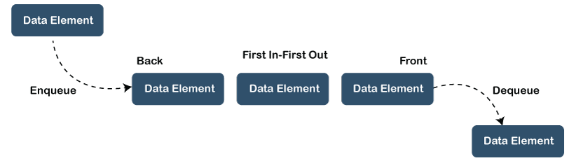

2. Phân loại
Hàng đợi tuyến tính
Trong hàng đợi này, phần tử vào ở một đầu, phần tử ra ở một đầu
Nhược điểm của nó là nếu thực hiện thao tác xóa nhiều lần sẽ tạo ra các phần tử bị trống (khi biểu diễn bằng mảng)
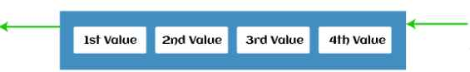
Ví dụ
Mảng ban đầu rỗng
Thêm phần tử 1 vào queue, head của queue có chỉ số i=0 trong mảng
1
Thêm các phần tử 2,3 vào queue
1 | 2 | 3
Xóa phần tử đầu của queue, lúc này head tăng lên chỉ số i=1 trong mảng
 | 2 | 3
Thêm phần tử 4 vào queue
 | 2 | 3 | 4
Xóa 2 phần tử đầu queue, head tăng lên chỉ số i=3 trong mảng
4

=> Dễ thấy, dù thực hiện chèn hay xóa gì thì chỉ số của head và tail cũng đều tăng lên. Do vậy khi đạt đến sức chứa tối đa (n) ta phải đưa head và tail về đầu mảng

Hàng đợi vòng
Để khác phục nhược điểm trên của queue tuyến tính, chúng ta xây dựng hàng đợi vòng có tính chất như sau :
- Điểm đầu trùng với điểm cuối
- Dịch chuyển toàn bộ các phần tử lên đầu mảng (hay là dịch điểm đầu lên phần tử đầu???????)
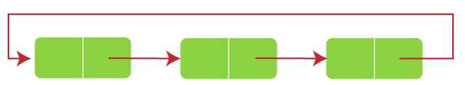
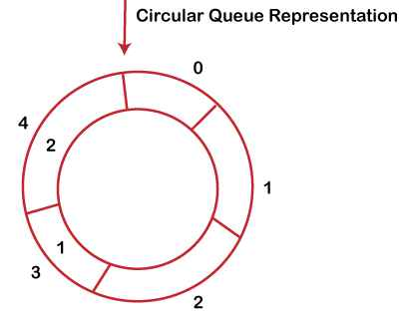

Hàng đợi ưu tiên
Hàng đợi ưu tiên cũng giống với hàng đợi thông thường chỉ khác là mỗi phần tử lại có một mức ưu tiên khác nhau. Phần tử có mức ưu tiên cao sẽ được xóa khỏi hàng trước tiên, chỉ khi hai phần tử có cùng mức ưu tiên mới tuân theo nguyên tắc FIFO
Mức ưu tiên thường xây dựng theo thứ tự tăng dần hoặc giảm dần.
Ví dụ :
Giả sử chúng ta có một số giá trị như 2, 6, 7, 10, 11 được chèn vào hàng đợi ưu tiên với thứ tự áp đặt cho các giá trị là từ ít nhất đến lớn nhất. Do đó, số 2 sẽ có mức ưu tiên cao nhất trong khi 11 sẽ có mức ưu tiên thấp nhất.
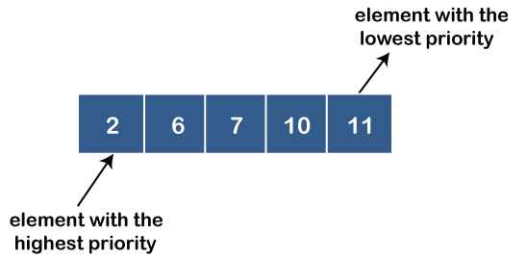

Hàng đợi 2 đầu
Hàng đợi 2 đầu là loại hàng đợi mà có thể chèn, xóa từ bất cứ đầu nào của deque
Hàng đợi 2 đầu không tuân theo quy tắc FIFO


3. Biểu diễn queue
Bằng mảng (liên tục)
Giống như stack, sử dụng biến để đánh dấu phần tử trên cùng. Đối với queue, ta sử dụng 2 biến, biến head đánh dấu đầu queue, biến tail đánh dấu cuối queue
struct queue{
int head=0, tail=n-1;
int count=0; // số phần tử của queue
int node[n]; // queue sức chứa n
};
Chú ý : Biểu diễn bằng mảng có nhược điểm như đã nói ở phần 2

Bằng danh sách liên kết
So với dùng mảng, sử dụng danh sách liên kết hiệu quả hơn, không gặp phải nhược điểm nói trên
Ta cũng sử dụng 1 danh sách liên kết đơn và 2 con trỏ head và tail lưu giữ nút đầu và nút cuối của danh sách. Việc bổ sung phần tử mới sẽ được tiến hành ở cuối danh sách và việc lấy phần tử ra sẽ được tiến hành ở đầu danh sách
struct node {
int item;
struct node *next;
};
typedef struct node* queuenode;
struct queue {
queuenode head;
queuenode tail;
};
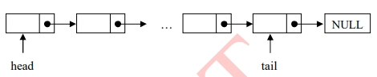
// sử dụng danh sách liên kết hiệu quả hơn, tránh được nhược điểm trên

4. Các thao tác trên queue

4.1. Biểu diễn bằng mảng
Kiểm tra hàng đợi rỗng
int QueueEmpty(queue q){
return (q.count <= 0);
}

Thêm 1 phần tử vào hàng đợi
void Put(queue *q, int x){
(q->tail)++;
q->node[q->tail]=x;
q-> count++;
}

Lấy phần tử ra khỏi hàng đợi
int Get(queue *q){
int x;
x = q-> node[q-> head];
if (q->head == MAX-1 ) q->head=0;
else (q->head)++;
q-> count--;
}

4.2. Biểu diễn bằng danh sách liên kết
Kiểm tra hàng đợi rỗng
int QueueEmpty(queue q){
return (q.head == NULL);
}

Thêm 1 phần tử vào hàng đợi
void Put(queue *q, int x){
queuenode p;
p = (queuenode) malloc (sizeof(struct node));
p-> item = x;
p-> next = NULL;
q-> tail-> next = p;
q-> tail = q-> tail-> next;
if (q-> head == NULL)
q-> head = q-> tail;
}

Lấy phần tử ra khỏi hàng đợi
int Get(queue *q){
queuenode p;
p = q-> head;
q-> head = q-> head-> next;
return p->item;
}

